宁夏大学·高雅艺术进校园中央民族乐团
各院学生代表人数分配及座位图安排表
学 院 | 人 数
人文学院 | 200人
政法学院 | 200人
外国语学院 | 100人
阿拉伯学院 | 80人
经济管理学院 | 300人
数学计算机学院 | 240人
物理电气信息学院 | 300人
化学化工学院 | 240人
生命科学学院 | 100人
资源环境学院 | 150人
机械工程学院 | 300人
农学院 | 300人
土木与水利工程学院 | 300人
教育学院 | 150人
体育学院 | 100人
音乐学院 | 100人
美术学院 | 100人
国际教育学院 | 80人
葡萄酒学院 | 80人
新闻传播学院 | 80人
新华学院 | 300人
总 计 | 3800人

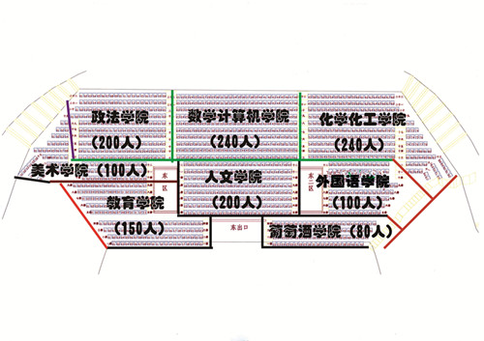
大学生活动中心东区图

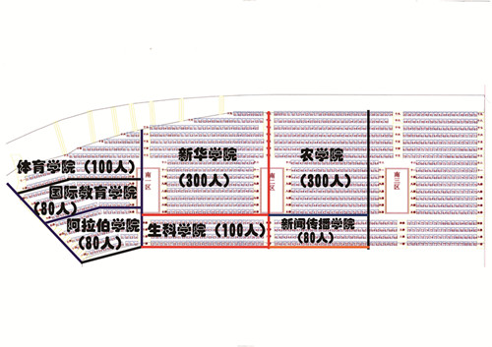
大学生活动中心南区图

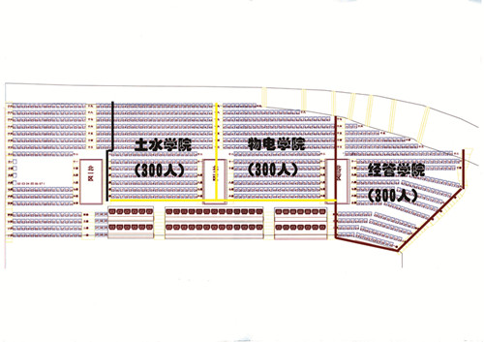
大学生活动中心北区图

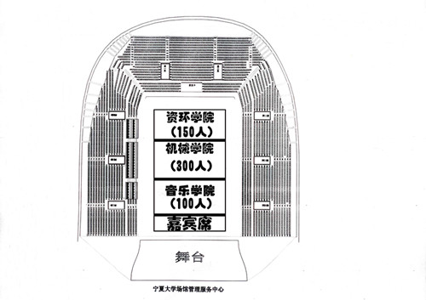
大学生活动中心全景图

